令和2年12月31日（通巻第188号）
ボウルズ・ジャパン ブリテン
発行元：認定NPO法人ローンボウルズ日本 総務部

一般情報など
- 年頭のご挨拶
会長 山田 誠
新年明けましておめでとうございます。
2020年は新型コロナウイルスの感染拡大で世界が翻弄されてしまいましたが、2021年は
どうなるのでしょうか。まだまだ予断を許さない状況が続くと思われます。そんな中、我々
のローンボウルズの活動を続けて行くためにも、皆様がすでに心得ておられる個人個人の感
染予防策を徹底した上で、集まるお互いがシリアスに予防行動を実践して参りましょう。
そうすると何かしらの展望が開けてくるように思われます。新しいシーズンが無事に過ごせ
るよう、ぜひ皆様のご協力をお願いいたします。

2021年は私たちにとって団体の基盤強化を図る年になりそうです。ご存知のように、ローン
ボウルズ日本は障がい者部門を持っていることから、公益財団法人日本障がい者スポーツ協会
に加盟しています。また、日本障がい者スポーツ協会はスポーツ庁の管轄下にあります。つま
りローンボウルズ日本はスポーツ庁の管轄下にあるという事なります。
2018年からスポーツ庁の指導の下、スポーツ団体のガバナンス（ガバナンス＝governance:
健全な団体運営を目指す団体自身による管理体制）強化の取り組みが始まり、昨2020年後半
から私たちの団体も指導を仰ぐことになりました。民主的な管理体制の整備や倫理規定の構築
などについて、実際に現在、事務的にはかなり細かなところまでチェックが入り改善指導が行
われています。これまで、私たちはどちらかと言うと愛好者の私的な集まりの延長という感が
あったように思いますが、このような指導を、日本の社会において責任ある団体として確立す
るための必然的な通過儀礼として受け止め、かつ自らが改革を進める一助にしたいと思います。
会員の皆様におかれましても、ローンボウルズ日本のガバナンス強化にご理解とご協力をいた
だければ幸いです。

理事長 奥田 昭
BJ会員の皆様、新年明けましておめでとうございます。
2020年は前年12月に中国・武漢市で発生した「新型コロナウイルス感染症」に振り回された
1年でした。我々、ローンボウルズ愛好者にとっても、各地のローンボウルズ場が長きにわたって閉鎖され、活動中止という状況が続き、再開後も入場時の消毒等のコロナ対策を取りながらの会員間の交流は再開しましたが、全国大会等の地域をまたいでの交流大会は全て中止という対応を取りました。幸いにもこれまでのところ、会員の皆様の中から感染者が出ていないことは、うれしく思います。
2021年は、関東、関西それぞれの協会の判断を尊重しますが、コロナの状況を見極めながら、
地区内での大会行事も再開し、東西交流の全国大会が開催できることを一つの目標としたいと
思っています。
そして、これまでの引き続きの目標として、会員の増加を図り競技人口を増やす、その中でも
「若い会員を増やして、会員の若返りを図る」ことを、目標として底辺を拡大する活動に力を入れて進めたいと思います。
会員皆様におかれましても、機会があるごとに「ローンボウルズ」というスポーツの知名度アップにご協力いただくことをお願いいたします。
最後に、重ねてのお願いになりますが、各クラブ内での活動及び、複数クラブの合同の練習会等においても、気を緩めず、これまでどうりのコロナ対策を怠らずにお願いいたします。
新しい年が、会員皆様にとって有意義な1年になりますように願っています。

（２）NPO法人ローンボウルズ日本の「認定NPO法人資格」が復活しました。
令和2年12月22日 神戸市役所企画調整局内の会議室にて認定証授与式が開催されました。
2014年（平成26年）から2019年（令和元年）までの過去5年間の活動実績内容を詳しく
精査され、また組織、運営内容、活動実態、財務内容、会計管理状況などの広範囲にわたる
厳しい審査基準をクリアーしていることを認められた結果として、認定されました。
期間は2020年12月22日から2025年12月21日まで5年間の認定NPO法人資格です。
この期間内の当法人への寄付金、賛助金、助成金などは確定申告により税額控除の対象になり
ます。
認定証授賞式の出席者は次のとおりでした。
神戸市側：企画調整局 中野 部長、黒子 課長、渡部 係長、足立 係員
ＢＪ 側 ：奥田 理事長、森 事務局長、藤川 事務局員、竹内 会計
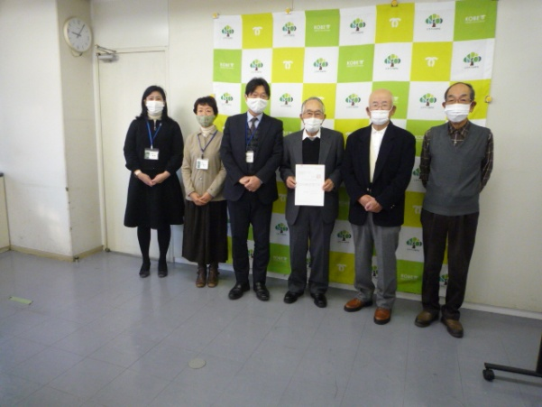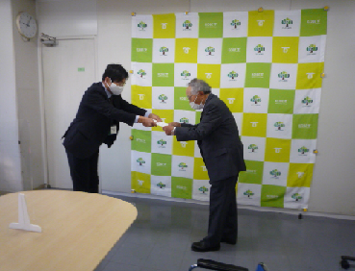
写真ー１（記念撮影写真） 写真ー２（認定証 受領）

2020年12月の行事、活動などの結果
（１）日本レクリエーション協会 加盟団体代表者会議 開催
主催：（公財）日本レクリエーション協会
場所：WEB会議
日時：12月3日（木）10：00～15:00
内容：１）令和３年度のスポーツ振興施策について（スポーツ庁他）
２）スポーツ振興センターtoto助成事業説明
３）令和３年度の日本レクリエーション協会基本方針と重点施策（案）について
４）その他
出席者：依田副理事長、森事務局長

（２）明石公園ローンボウルズグリーン年末大掃除
主催：明石公園グリーン自主管理グループ
日時：12月23日（水）10時から12時
結果：約30名のボランテイアが参加した。

（３）Aリーグカップ2020年大会(最終節)
主催：関西ローンボウルズ協会
主管：Ａリーグ実行委員会
場所：明石公園ローンボウルズグリーン
日時：12月6日（日）、20日（日）13:00～17:00
結果：12月20日 最終戦 終了後の最終成績結果は次の通り。
 | A-1リーグ | A-2リーグ
１位 | 山形史朗（学園ワイズ） 210点 | 森 紘一（学園ワイズ） 157.5点
2位 | 大杉正樹（神戸ボウルズ）190点 | 松本惣一 （ALBC） 139 点
3位 | 藤崎政和 （ＡＬＢＣ） 188点 | 中山 章 （学園ワイズ） 131,5 点

参加日数1回あたり平均獲得得点の上位者（ハンデなしの得点で計算する。）
（表彰対象：参加回数9回以上で、A-1、A-2の1〜3位表彰者除く）
1位 魚住弘治（ＡＬＢＣ） 184点/16回＝11.5点/回
奥田 昭 （ＡＬＢＣ） 115点/10回＝11.5点/回
2位 西條 和子（ＡＬＢＣ） 166,5点/15回=11.07点/回
3位 小野叶子（ＡＬＢＣ） 175点/16回＝10.94点/回

表彰式は新年1月10日（日）12:30から行う。

2021年1月以降の計画、予定
- BJ新年賀詞交換会開催
日時：１月2日（土）19:00～20:00
場所：zoomによるweb会議方式
内容：新型コロナウイルス禍の中での初めての試みとして
各クラブ代表者およびBJ役員による年頭の挨拶交換会を開催

（２）Aリーグカップ2021年大会(第1、2節)
主催：関西ローンボウルズ協会
主管：Ａリーグ実行委員会
場所：明石公園ローンボウルズグリーン
日時：1月10日（日）、24日（日）13：00～1７:00 (受け付けは12:30までに)
記事：参加希望者は当日12:30までに来場し、受付に申出ること。参加費は200円/人。
参加人数に応じてペアーズまたはトリプルズのチームを抽選で編成し、
８エンド戦を２試合行う。試合結果により、各個人にポイントが与えられる。

（３）東京パラリンピック開催記念ローンボウルズ競技交流大会＆体験会
本交流大会は東京パラリンピックの開催を記念し実施します。また、競技や体験会を通じて
障がい者、健常者の交流を深めると共に、ワールドマスターズ2021関西大会への参加啓発目的
として実施します。
主催：（公財）兵庫県障害者ｽﾎﾟｰﾂ協会/兵庫県障害者ﾛｰﾝﾎﾞｳﾙｽﾞ連盟（兵庫車椅子クラブ）
兵庫県立障害者スポーツ交流館
後援：ひょうご障害者スポーツ指導者協議会/障害者スポーツネットひょうご
日時：令和3年1月11日（祝月）10：00～16：00（受付9：30）
会場：兵庫県立障害者スポーツ交流館
（Aコート 交流大会１０：００～１６：００、Bコート体験会１０：００～１２：００）
参加費： 無料
対象者：障害者を含む全ての方々
問合せ先：651-2181神戸市西区曙町1070 兵庫県立障害者スポーツ交流館
TEL 078-927-2727 FAX 078-927-8022

